PRM2T - projekt

**Gra Akari**

Radosław Szawłowski

Mateusz Dybicz

Mateusz Mięgoć-Kowalski

Adam Staciwa

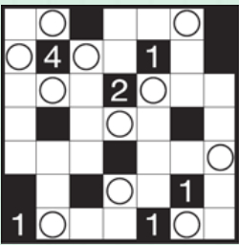

Diagram przypadków użycia:

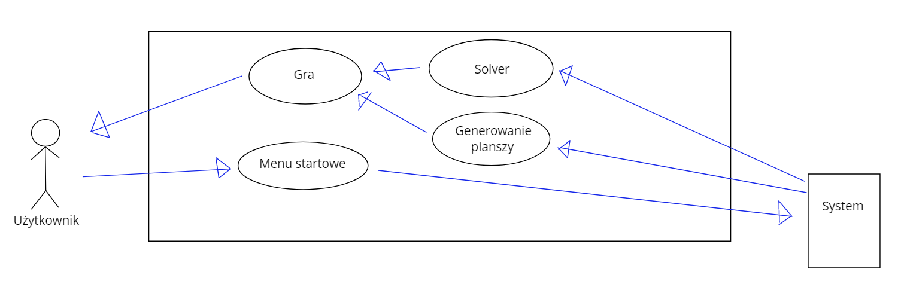

* Menu startowe - wybór poziomu trudności przez Użytkownika, informacja o tym jest przekazana do Systemu
* Generowanie planszy - zgodnie z wybranym przez Użytkownika poziomem trudności
* Solver - GUI umożliwiające użytkownikowi umieszczanie “żarówek” na Planszy, cofanie ruchów oraz zapisywanie stanu rozgrywki
* Gra - wygenerowana Plansza wraz z Solverem

Diagram klas:

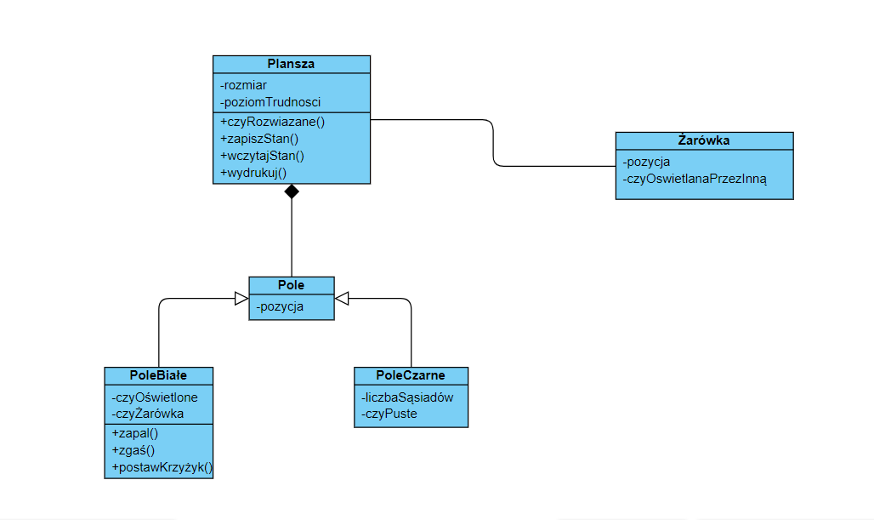

Dodatkowo uważamy że odpowiednim typem interfejsu dla tej sytuacji będzie   
GUI (graphical user interface). Pozwoli on nam na pełną przejrzystość gry z perspektywy użytkownika. Zwłaszcza, iż nasza gra polega na interakcjach gracza z planszą, takich jak: zaznaczanie białych pól, na których mają zostać umieszczone żarówki poprzez kliknięcie LPM, gaszenie uprzednio postawionej żarówki kliknięciem na nią LPM lub też oznaczenie białego pola znakiem “X” (będącego informacją dla gracze, że w tym miejscu na pewno nie powinna znajdować się żarówka) klikając na odpowiednie pole PPM.  
GUI będzie zawierał wszystkie niezbędne elementy wchodzące w skład naszego solwera,   
tj. cofanie ruchów, zapis stanu gry oraz możliwość wydruku planszy gry.